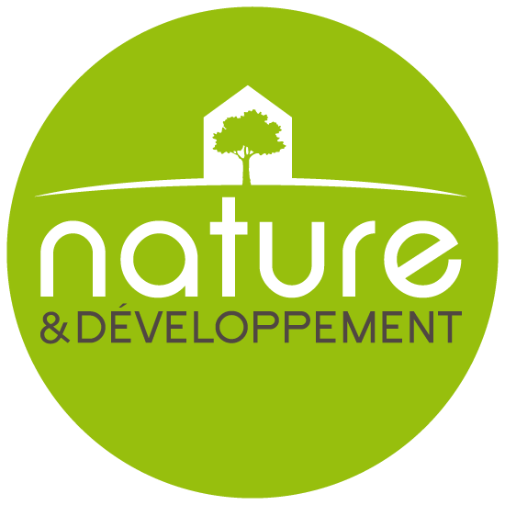
INFORMATION PRESSE

Les prolongateurs de chevrons,
la solution pour rénover malin

Une isolation de toit efficace impose de créer une place importante pour l’isolant. L’idée astucieuse consiste à augmenter la hauteur du chevron grâce aux prolongateurs de chevrons : une poutre en forme de T, très facile à poser, permet d’augmenter l’épaisseur de l’isolation jusqu’à 30 cm. Distribués par les enseignes Nature&Développement, le prolongateur Sparren Expander est la solution pour rénover malin, éco-durable et économique.

Tous ceux qui se sont essayés à la pose de matériaux entre des chevrons trop étroits savent combien la solution du prolongateur de chevrons est précieuse. Finies les ossatures métalliques dont l’imprécision est manifeste. Révolues les techniques traditionnelles de « sur-chevron » imparfaites et souvent à l’origine de ponts thermiques.

Le prolongateur, une solution source d’économie d’énergie

Fixée sur le côté du chevron, la poutre en T permet d’augmenter la hauteur des chevrons et aussi, pour la rénovation, d’égaliser des différences de chevrons. L’épaisseur d’isolation préconisée de 20 à 26 cm est, ainsi, facile à mettre en œuvre. La valeur U peut être augmentée jusqu’à 15%.
Autres avantages et non des moindres, le prolongateur évite les ponts thermiques et offre un large support pour la fixation des freins vapeurs.
Le montage est un simple. Le prolongateur ne pèse que 1,7 kg, sa mise en place est l’affaire d’une seule personne. Quant au temps de montage, il est diminué de moitié par comparaison à un sur-chevronnage ou un montage de profilés alu.
Après le montage du premier et du dernier Sparren Expander, on tend une ficelle de niveau et le reste est un jeu d´enfant ! La structure est plane et optimale.

Avec la poutre en T, on réalise une parfaite isolation. Cette solution, économe en matériaux, est source d’économie d’énergie significative !

À propos de Nature&Développement

Nature&Développement réunit les adresses qui ont référencé les produits les plus sobres pour une maison saine, respectueuse de la nature.
Préserver l’environnement, utiliser les ressources de manière responsable, penser santé des occupants tout en assurant la rentabilité du bâtiment à long terme telles sont, en résumé, les obligations que s’imposent les gérants des espaces Nature&Développement.

L’enjeu est bien de susciter et développer l’intérêt pour l'éco-construction parce que le bâtiment représente, selon l’ADEME, près de 50% des consommations énergétiques et 25% des émissions de gaz à effet de serre.

Le logo vert, estampillé sur les magasins des entreprises membres, est un véritable repère pour le consommateur soucieux de développement durable. Les spécialistes des matériaux de construction naturels conseillent dans le choix et la mise en oeuvre de matériaux adaptés à chaque situation personnelle, environnementale et régionale.

Nature&Développement est une incitation à réduire l’empreinte écologique, les charges (eau, électricité, gaz...) et aussi la nocivité de nos maisons.

En savoir plus : http://www.nature-et-developpement.com

Contact presse
Marie LOUIS - GO BETWEEN
06 22 00 47 24
marie.louis@gobetween-ouest.fr

